Предмет: Обществознание Класс: 6 Тема: Урок повторения.
Начертите игровое поле из 8 клеток.
1 | 2 | 3 | 4
5 | 6 | 7 | 8
Выполните 8 предложенных заданий. Ответом к каждому заданию будет какое-либо слово. Первую букву слова (ответа) записывайте в соответствующую клетку игрового поля. После правильного выполнения всех заданий у вас получится ключевое слово из 8 букв.
1. Они бывают малыми, средними и большими; первичными и вторичными; формальными и неформальными. Это _______
2. Закончите пословицу: Каков рыболов, таков и _______
3. Представления о добре и зле, регулирующие поведение людей в обществе - это _____
4. Чувство, противоположное симпатии - это _______
5. Разгадайте ребус:
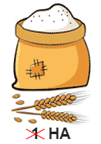
6. Какой вид деятельности изображен на рисунке?
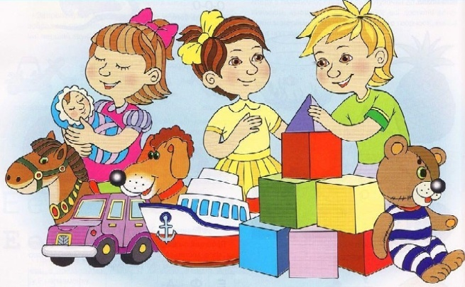
7. Разгадайте загадку: Школы - непростые здания, в школах получают _______
8. Знакомство, приятельство, товарищество, дружба, любовь - это _______ отношения.
Какое ключевое слово у вас получилось? Объясните его значение (устно).

